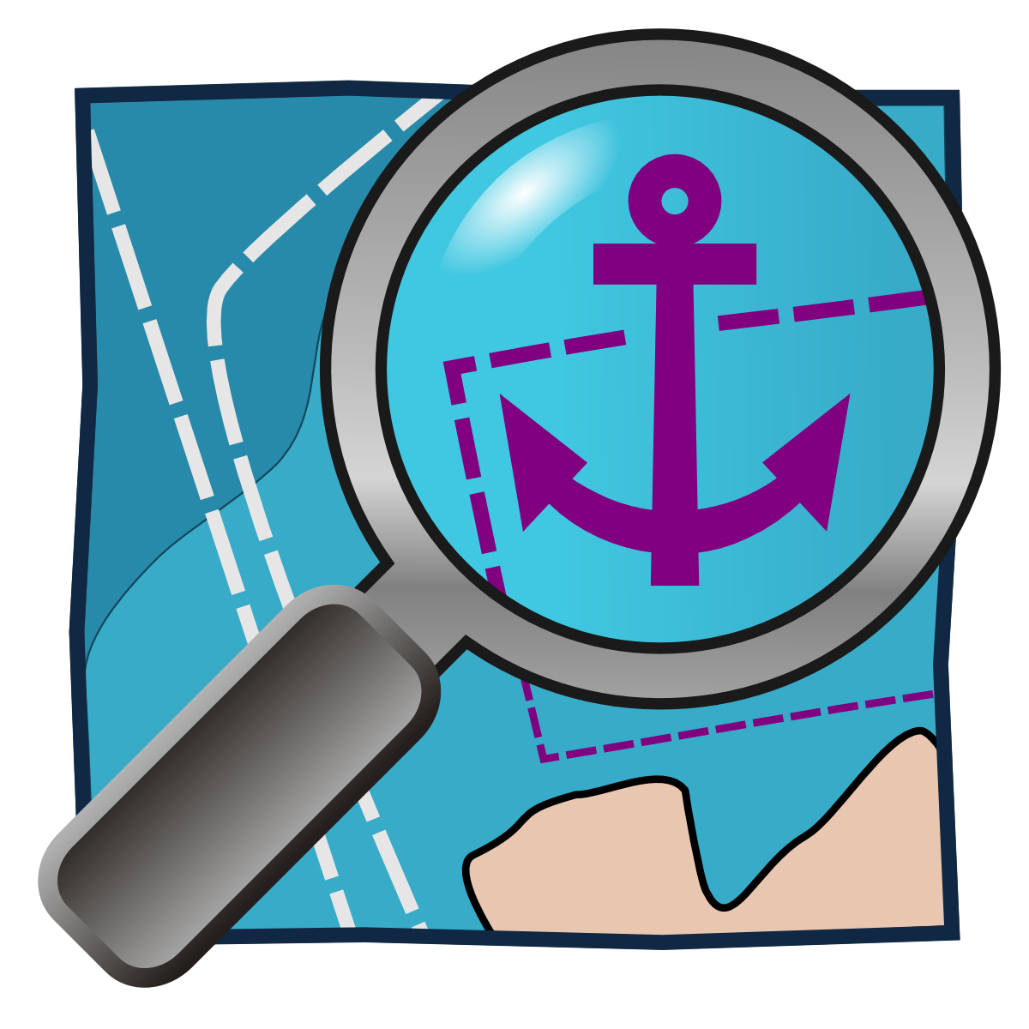
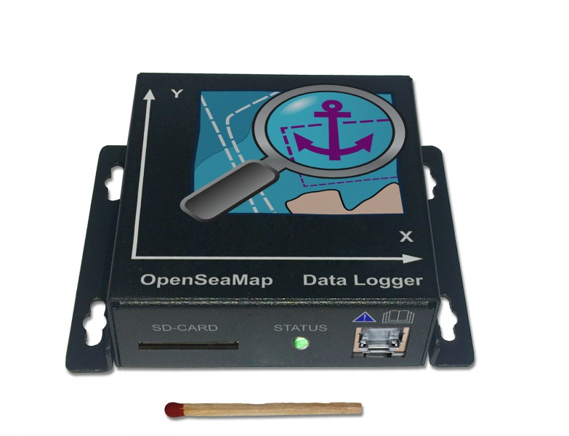

OpenSeaMap Datenlogger

Inhaltsverzeichnis
Einleitung 3
Installation 3
Montage des Loggers 3
Kabel anschließen 3
Anschluss GPS 5
Anschluss Echolot 5
Anschluss Seatalk 5
Anschluss 12 V 5
Kabel verbinden 5
Zugentlastung 6
Funktionen 7
Bedienfeld 7
Fehler 7
Vorbereitung der SD-Karte 8
Firmwareupdate mit SD Karte 8
Betrieb 9
für Skipper 9
für Vercharterer 9
Daten hochladen 10

Einleitung
Der OpenSeaMap Datenlogger kann Daten von zwei NMEA-0183 Geräten aufzeichnen, beispielsweise vom Echolot und dem GPS. Dazu stehen zwei Eingangs-Kanäle zur Verfügung. Beide Quellen werden zur späteren zeitlichen Koordination mit einem Zeitstempel versehen. Zusätzlich werden noch Beschleunigungs- und Neigungsdaten protokolliert und damit Krängung und Rollen und Stampfen des Schiffes erfasst. Alle Daten werden auf eine SD-Karte geschrieben. Dabei erfolgt keinerlei Filterung.
Eigenschaften:
- Datenlogger für NMEA-Daten
- Eingebauter Lagesensor
- Daten auf normaler SD Karte im NMEA 0183 Format schreiben
- Einfachste Bedienung
- LED für Betrieb, Datenempfang und SD Zugriff
- 2 NMEA0183 Eingänge (4800 Baud)
- 1 SeaTalk-1 Eingang alternativ (schaltbar)
- 12V Anschluss

Installation

Montage des Loggers
Installiere den Logger an einem geschützten Platz, wo du Zugriff auf die SD Karte und Sicht auf die LED's hast.
Einbau möglichst senkrecht an der Frontplatte der Navigationsecke (außen oder innen) oder senkrecht an einer senkrechten Wand dahinter, Oberkante idealerweise waagrecht zur Schiffs-Querachse. Die 2 Pfeile auf der Oberen Fläche geben die Richtung an bezüglich Schiffsachse.
Der Logger soll auf einer ebenen senkrechten Fläche montiert werden. Damit die Daten der Lageerkennung aussagekräftig sind, soll der Logger in einer definierten Richtung stehen. Die ideale Position ist mit dem Bedienfeld Richtung Heck.

Kabel anschließen
Der Logger schaltet sich automatisch mit der Betriebsspannung ein und aus. Nach dem Einschalten dauert es ca. 30 Sekunden bis der Logger anfängt Daten zu schreiben. Leuchtet die grüne Betriebsanzeige, ist der Logger aktiv und empfangsbereit. Der Anschluss erfolgt über die RJ45 Buchse. Hier werden alle Signale zugeführt und die Betiebsspannung angeschlossen. Verwende ein einfaches normales Patchkabel (Netzwerkkabel), wie es in jedem Elektronikmarkt erhältlich ist. Achte darauf, dass es kein "gekreuztes" Kabel oder "Cross-Kabel" zum direkten Verbinden 2'er Computer ist.
Schneide das Patchkabel entzwei, du braucht nur eine Seite (Stecker und offenes Ende). An den Farben erkennst Du ob das Kabel europäisch oder amerikanisch ist.
Sind die Kabel im durchsichtigen Stecker auf einer Seite Grün, hast du ein Kabel nach europäischer Norm (568A) , sind diese orange, ist es Eines nach amerikanischer Norm (568B)
Es gelten folgende Anschlüsse:
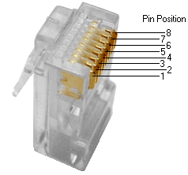
Pin | -568A Paarnr. | -568B Paarnr. | -568A Farbe | -568B (AT&T 258A) Farbe | Logger Bedeutung
1 | 3 | 2 | 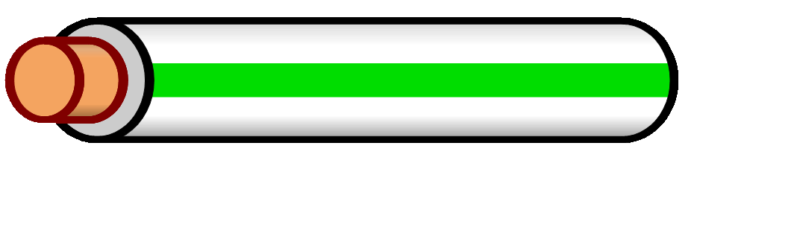  weiß/grüner Strich | 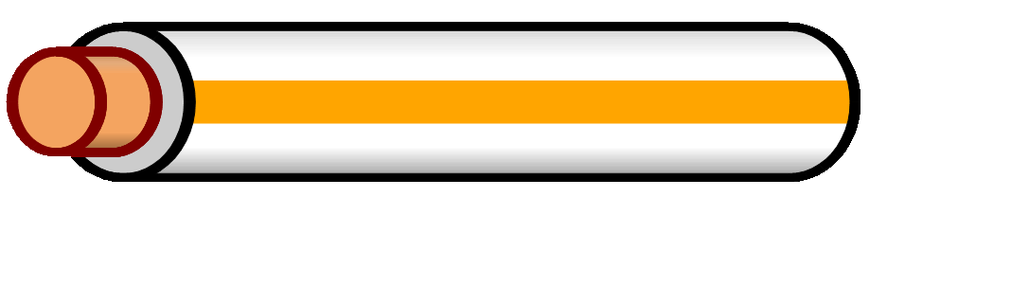  weiß/oranger Strich | Seatalk -
2 | 3 | 2 | 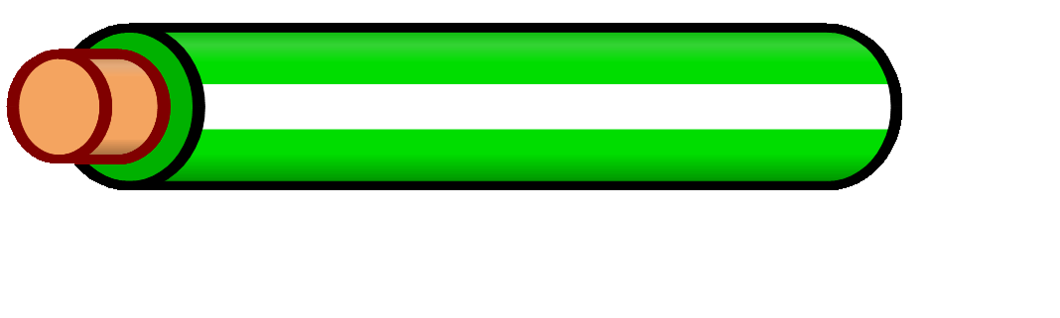  grün/weißer Strich oder grün | 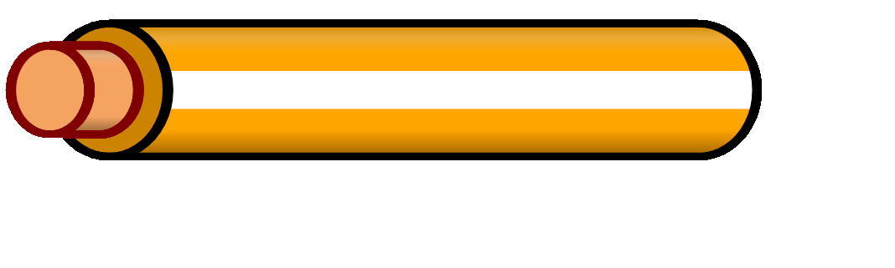  orange/weißer Strich oder orange | Seatalk +
3 | 2 | 3 | weiß/oranger Strich | weiß/grüner Strich | NMEA A -
4 | 1 | 1 | 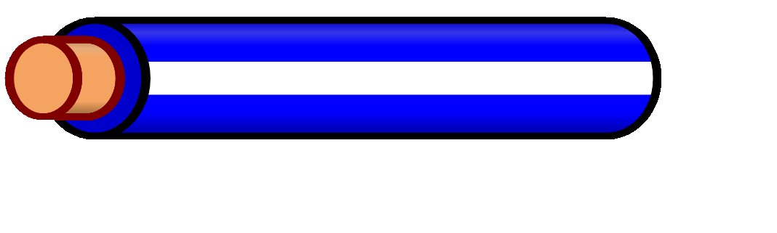  blau/weißer Strich oder blau | blau/weißer Strich oder blau | NMEA B +
5 | 1 | 1 | 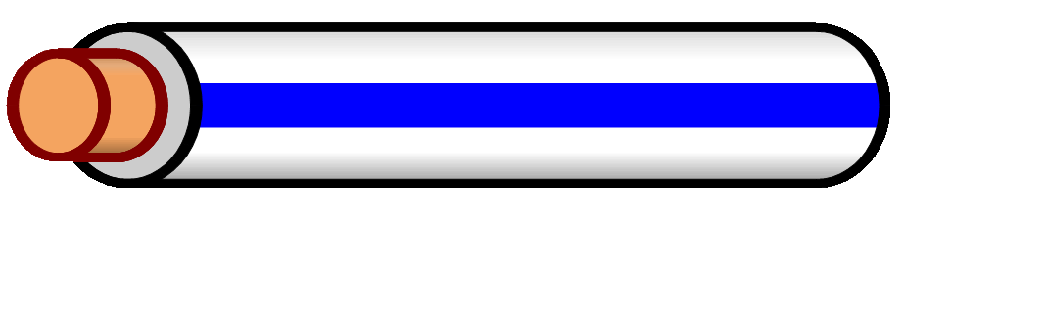  weiß/blauer Strich | weiß/blauer Strich | NMEA B -
6 | 2 | 3 | orange/weißer Strich oder orange | grün/weißer Strich oder grün | NMEA A +
7 | 4 | 4 | 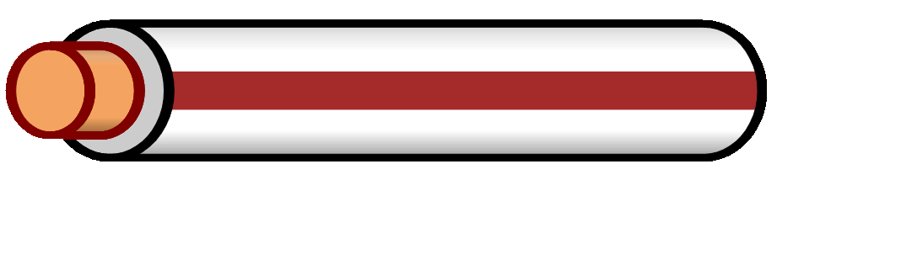  weiß/brauner Strich | weiß/brauner Strich | GND, Masse
8 | 4 | 4 |   braun/weißer Strich oder braun | braun/weißer Strich oder braun | +12V

Anschluss GPS
Schließe den NMEA-Ausgang des GPS-Gerätes an den NMEA-Eingang des Loggers an. Verwende für das GPS wenn möglich NMEA-B.
Signal GPS | NMEA-B
- | Pin 5
+ | Pin 4

Anschluss Echolot
Schließe den NMEA-Ausgang des Echolotes an den NMEA-Eingang des Loggers an. Verwende für das Echolot wenn möglich NMEA-A.
Signal Echolot | NMEA-A
- | Pin 3
+ | Pin 6

Anschluss Seatalk
Der Kanal A des Logger lässt sich auf das Seatalk-1 Protokoll umschalten. Dazu sind 2 Schritte nötig.
- öffne bitte den Logger. in der Mitte der Platine befindet sich eine rote Steckbrücke. Darüber steht auf der Platine Seatalk/NMEA. Für NMEA Protokoll stecke die Brücke auf den Rechten und den mittleren Pin, die auf der NMEA Seite stehen. Für Seatalk auf den linken und den mittleren Pin.
- Start das Konfigurationsprogramm und erzeuge eine Konfigurationsdatei mit den entsprechenden Einträgen. Diese spiele auf eine SD Karte und starte mit dieser Karte den Logger.

Anschluss 12 V
Der Logger wird mit 12V Bordspannung betrieben (9..15V). Damit die Datenaufzeichnung automatisch startet, wenn die Navigationsgeräte eingeschaltet werden, soll der Logger an den selben Stromkreis wie die Navigationsgeräte angeschlossen werden.
Spannung | Kabel | Farbe
Gnd | Pin 7 | weiß/brauner Strich
+12 V | Pin 8 | braun/weißer Strich oder braun

Kabel verbinden
Ideal sind Klemmleisten. Wenn du das Kabel an eine Lüsterklemme anschließt, kannst du das abisolierte Ende umbiegen, dann hält es in der Lüsterklemme besser.

Zugentlastung
Das lose Kabelende muss beim Anschluss an die Bordelektronik mit einer Zugentlastung gesichert werden (die Drähte sind sehr dünn).

Funktionen
Nach Anlegen der Betriebsspannung und einer kurzen Initialisierungszeit (30 Sekunden) werden die Daten automatisch auf die Karte geschrieben.
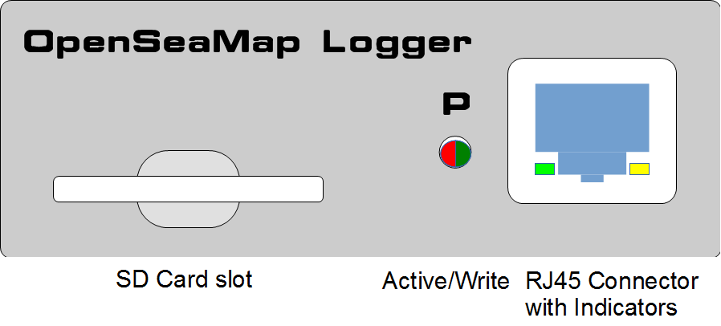Abbildung 1: Bedien- und Anschlussfeld

Bedienfeld
Das Bedienfeld ist selbsterklärend:

SD Card | SD-Karte einstecken | Empfohlen wird eine 4GB SD-Karte. Diese kann bis zu 40 Tage aufzeichnen. Die SD-Karte muss FAT-32 formatiert sein.
Active/write | Grün leuchtend  Rot blinkend | der Logger ist aktiv und empfangsbereit  der Logger schreibt auf die SD Karte
RJ45 Connector | Stromversorgung anschliessen  Echolot anschliessen  GPS anschliessen  Gelb/Grün blinkend | auf dem jeweiligen NMEA Kanal wird ein gültiges Signal empfangen.

Stecke die SD-Karte vor dem Einschalten ein.
Entferne die Karte nur aus dem Logger, wenn das Gerät ausgeschaltet ist.
Bei jedem Start und jede Stunde wird automatisch eine neue Datei auf der Karte erzeugt

Fehler
Sollte beim Starten des Loggers oder im Betrieb beim Schreiben der Daten ein Fehler auftreten, so blinkt die rote LED gleichmäßig im Sekundentakt:
Wo | Wie | Bedeutung | Massnahme
Rote LED neben Stecker | blinkt | SD-Karte ist voll | SD-Karte durch eine leere Karte ersetzen
Mögliche weitere Ursachen:
- SD Karte hat ein nicht unterstütztes Datei Format (Unterstützt werden für Datenkarten nur FAT16 und FAT32)
- SD Karte ist nicht beschreibbar oder wird nicht erkannt. Bitte teste die Karte auf deinem PC.
Wo | Wie | Bedeutung
LED neben Stecker  LED 1 im Stecker  LED 2 im Stecker | leuchtend  aus  aus | der Logger ist aktiv und empfangsbereit
LED neben Stecker  LED 1 im Stecker  LED 2 im Stecker | blinkend | Initialisierung des Loggers (ca. 30 sec)
LED neben Stecker  LED 1 im Stecker  LED 2 im Stecker | leuchtend | Der Logger wird gerade ausgeschaltet.
LED neben Stecker  LED 1 im Stecker  LED 2 im Stecker | flakernd | der Logger schreibt Daten auf die SD Karte.
LED neben Stecker  LED 1 im Stecker  LED 2 im Stecker | Flakernd  flakernd | auf diesem NMEA-Kanal wird ein gültiges Signal empfangen  auf diesem NMEA-Kanal wird ein gültiges Signal empfangen

Vorbereitung der SD-Karte
Empfohlen wird eine 4GB-Karte. Darauf passen etwa 40 Tage Datenaufzeichnung (ca. 4MB pro Stunde, 100MB pro Tag). Es funktioniert jede SD Karte mit FAT-32 Formatierung.

Firmwareupdate mit SD Karte
Für das Firmware Update muss eine Karte mit FAT-16 Dateisystem verwendet werden. Am einfachsten geht das mit einer SD Karte mit 2GB oder kleiner. Diese kann man einfach mit FAT-16 (auf manchen Betriebssystem auch einfach nur FAT) neu formatieren, oder auf der Karte eine entsprechende Partition anlegen. Die aktuellste Firmwaredatei kann herunter geladen werden, und und wird dann auf die Karte ins Hauptverzeichnis kopiert.
Ein Softwaretool zur Vereinfachung des Update-Vorgangs ist in Arbeit.

Betrieb

für Skipper
Start
Wenn der Logger an die Stromversorgung der Navigationsgeräte angeschlossen ist, startet er automatisch wenn die Navigationsgeräte eingeschaltet werden. Wenn die Navigationsgeräte ausgeschaltet werden (oder bei einem Stromunterbruch) wird die Log-Datei automatisch geschlossen. Sobald die Stromversorgung wieder eingeschaltet wird, wird automatisch eine neue Datei angelegt.

SD-Karte
Auf einer SD-Karte mit 2 GB können etwa 18 Tage aufgezeichnet werden. Pro Tag werden ca. 100MB an Daten aufgezeichnet. (Das kann natürlich je nach verwendeten GPS und Echolot variieren.)
Die SD-Karte muss also rechtzeitig gewechselt werden.

für Vercharterer
Zum einfachen Handling verwenden Vercharterer 2 SD-Karten zu jedem Gerät.
Nach jedem Chartertörn muss die SD-Karte gewechselt werden.
Dazu beschriftet man für jedes Schiff 2 SD-Karten mit dem Schiffsnamen.
Eine Karte wird in den Logger gesteckt, die andere kommt ins Büro zu den Schiffs-/Charter-Unterlagen.
Der Logger startet beim Einschalten der Navigations-Geräte automatisch.
Der Charter-Kunde braucht sich um nichts zu kümmern.
Die folgenden Checklisten können für die eigene Basis angepasst werden:

Beim Crewwechsel
- beschriebene Karte entnehmen
- neue leere Karte (liegt bei den Schiffsunterlagen) einsetzen
- beschriebene Karte mit den Schiffsunterlagen ins Büro bringen

Bei der Schiffseinweisung
Schön wäre, wenn der einweisende Mitarbeiter dem Charterkunden kurz erzählt, dass die die Charterfirma beim Projekt "Erfassung von Flachwassertiefen" mitmacht. Und dass der Skipper das Projekt besonders gut unterstützen kann, indem er in Ankerbuchten und Hafeneinfahrten gezielt ein bisschen hin und her fährt, um die Tiefen an den wichtigen Stellen gut zu erfassen.
Damit könnte man auch auf der eigenen Website werben.

Im Büro
- beschriebene Karte in PC stecken und Daten auf den Server hochladen.
- hoch geladene Daten im Menü "..." dem richtigen Schiff zuordnen (Auswahl aus der Liste der Schiffe)
- Daten auf beschriebener Karte löschen,
die nun leere Karte zu den Schiffsunterlagen legen.
- in den Schiffsunterlagen vermerken:
Daten hochgeladen <Törn/Kunde> <Datum>
Daten gelöscht <Törn/Kunde> <Datum>

Basis-Daten
Für eine zuverlässige Auswertung brauchen wir genaue Daten über das Schiff und die verwendete Messeinrichtung.
Diese Daten brauchen je Schiff nur einmal eingegeben werden und sind dann für alle Log-Dateien von diesem Schiff gültig. Bei Änderungen an der Schiffselektronik können die ursprünglichen Daten einfach verändert oder ergänzt werden.

Daten hochladen
- Du brauchst einen Rechner mit Internetverbindung und SD-Kartenleser
- Stecke die SD-Karte in den SD-Kartenslot
- Melde Dich auf http://depth.openseamap.org mit Deinem OpenSeaMap-Depth-Benutzernamen an.
- Gib die Metadaten zu Deinem Schiff und zur Messeinrichtung ein.
Falls Du dasselbe Schiff wie beim letzten Mal hast, und falls an der Messeinrichtung nichts geändert wurde, kannst Du einfach Dein Schiff aus der Liste Deiner Schiffe auswählen.
- Lade die Daten zum Server hoch
Liebe Kunden!

Dieses Produkt wurde in Übereinstimmung mit den geltenden europäischen Richtlinien hergestellt und trägt daher das CE-Zeichen. Der bestimmungsgemäße Gebrauch ist in der beiliegenden Anleitung beschrieben.
Bei jeder anderen Nutzung oder Veränderung des Produktes sind allein Sie für die Einhaltung der geltenden Regeln verantwortlich. Schliessen Sie dsa Gerät nur so an, wie es in der Anleitung beschrieben wird. Das Produkt darf nur zusammen mit dieser Anleitung weitergegeben werden.
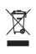
Das Symbol der durchkreuzten Mülltonne bedeutet, dass dieses Produkt getrennt vom Hausmüll als Elektroschrott dem Recycling zugeführt werden muss. Wo Sie die nächstgelegene kostenlose Annahmestelle finden, sagt Ihnen Ihre kommunale Verwaltung.

Impressum
© 2013
Autor: Wilfried Klaas Art & Design, Satz: Wilfried Klaas
Alle Rechte vorbehalten, auch die der fotomechanischen Wiedergabe und der Speicherung in elektronischen Medien. Das Erstellen und Verbreiten von Kopien auf Papier, auf Datenträger oder im Internet, insbesondere als PDF, ist nur mit ausdrücklicher Genehmigung gestattet.
Die meisten Produktbezeichnungen von Hard- und Software sowie Firmennamen und Firmenlogos, die in diesem Werk genannt werden, sind in der Regel gleichzeitig auch eingetragene Warenzeichen und sollten als solche betrachtet werden. Der Autor folgt bei den Produktbezeichnungen im Wesentlichen den Schreibweisen der Hersteller.
Das Produkt wurde mit der größtmöglichen Sorgfalt entwickelt, geprüft und getestet. Trotzdem können sich Fehler in der Anleitung und in der Software nicht vollständig ausgeschlossen werden. Der Autor haftet nur in Fällen des Vorsatzes oder der groben Fahrlässigkeit nach den gesetzlichen Bestimmungen. Im Übrigen haftet der Autor nur nach dem Produkthaftungsgesetz wegen der Verletzung des Lebens, des Körpers oder der Gesundheit oder wegen der schuldhaften Verletzung wesentlicher Vertragspflichten. Der Schadensersatzanspruch für die Verletzung wesentlicher Vertragspflichten ist auf den vertragstypischen, vorhersehbaren Schaden begrenzt, soweit nicht ein Fall der zwingenden Haftung nach dem Produkthaftungsgesetz gegeben ist.

